附件2：激光级别帆号、省份字体规则：
1. 帆号依照激光级别规则执行。
2. 省、市和俱乐部名称（此条修改了级别规则里关于国旗的内容）
字体为行楷连笔，字高300mm。右舷的张贴基线在下帆骨袋底边下方400mm，左舷基线在右舷基线下方400mm，与帆后边的间距为100mm。
3. 图例
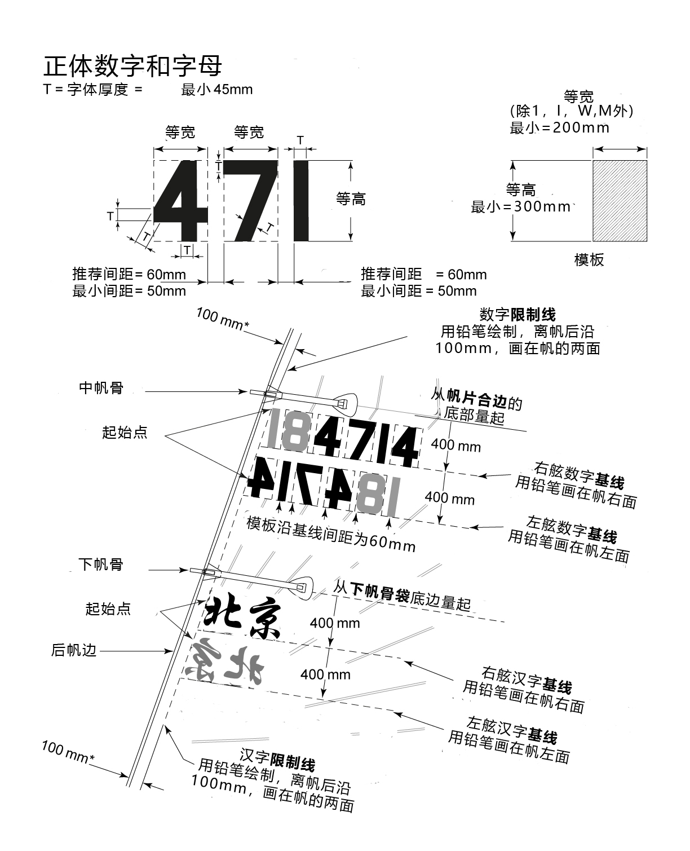

（二）芬兰人
1. 省、市和俱乐部名称（此条修改了级别规则里关于国旗的内容）
字体为行楷连笔，字高300mm，右舷张贴起始位置在第五根帆骨下方60mm，左右舷的距离不小于60mm, 距离后帆边60-80mm。
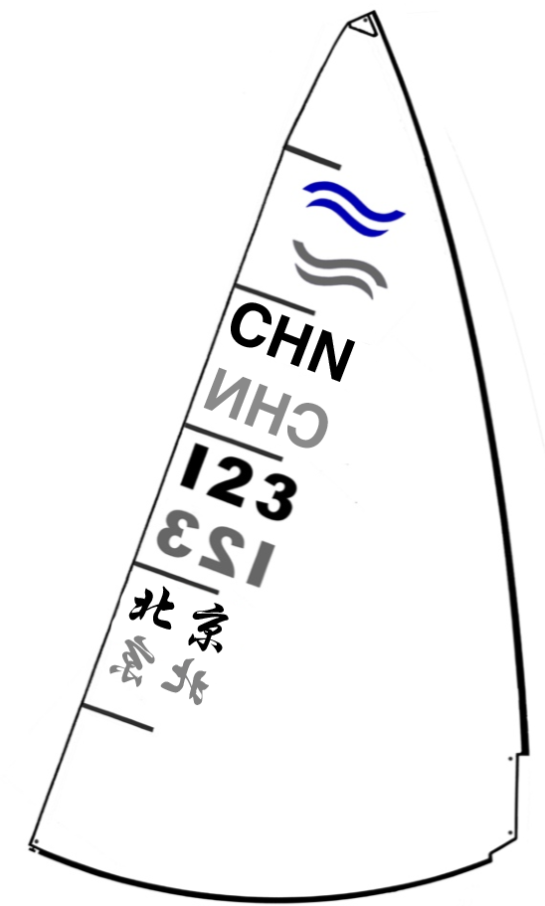
2. 图例

